济宁医学院监控存储扩容方案

总体架构
本方案内容作为济宁医学院太白湖校区东校门等7路监控摄像机存储扩容到90天储存使用。主要架构如下：
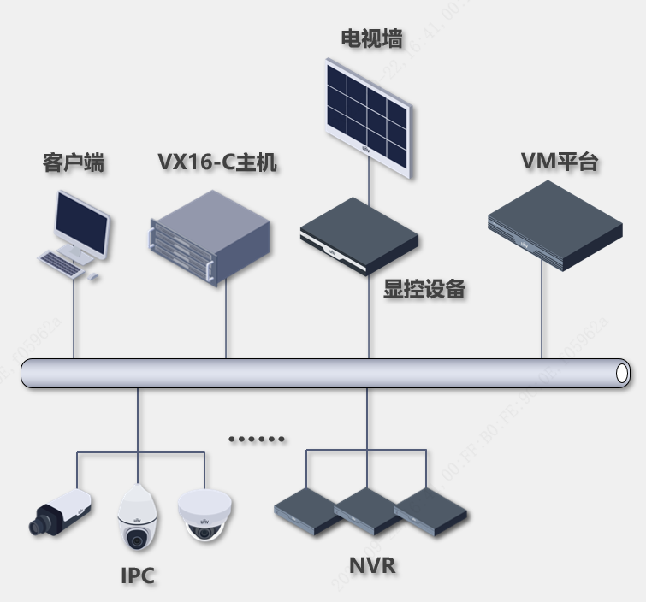

1、IPSAN存储系统
在济宁医学院太白湖校区监控系统升级改造项目中，已采购3台36盘位IPSAN网络存储服务器，96块企业级6T存储硬盘。本次根据7路摄像机按照4.25M码流存90天计算：
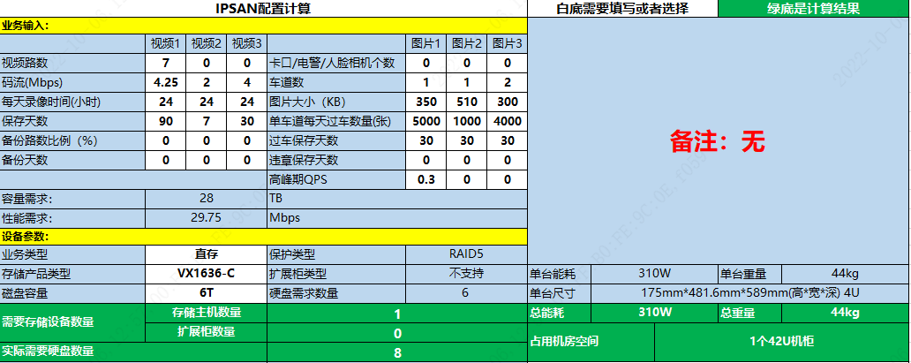
根据现场统计剩余磁盘空间，总计需要6块6T硬盘，目前剩余空闲硬盘槽位12个， RAID 5可以为系统提供数据安全保障，产品需要求与现有的IPSAN系统实现无缝对接，并要求提供中标公司现场人员进行设备安装及软、硬件调整调试维护工作，质保期一年，质保期间，提供原有视频监控系统维护保养服务。
设备参数清单：
序号 | 名称 | 功能 | 数量 | 单位 | 单价 | 备注
1 | 企业级6T硬盘 | 企业级SATA硬盘：6TB，7200转，128M缓存，与原安防监控平台无缝兼容。 | 6 | 台
合计

